Lampiran 1. Bagan Alir Pembuatan Sumbu Lilin Aromaterapi

Paraffin padat + Asam Stearat + Benang Katun
Paraffin dan Asam sterat dimasukan kedalam cawan
Dilebur Paraffin dan Asam Stearat
Dicelupkan Benang Katun selama 10 detik
Diamkan selama 10 menit
Dikeringkan
Lilin
Lampiran 2. Bagan Alir Pembuatan Lilin Aromaterapi
Paraffin Padat + Asam stearat+ Dupa
Dimasukkan dalam beaker glass
Dilebur diatas hot plate
Diaduk
Dituangkan kecetakan yang sudah diisi sebelumnya didiamkan sampai mengeras
Lilin Aromaterapi

Lampiran 3. Bahan Yang Digunakan

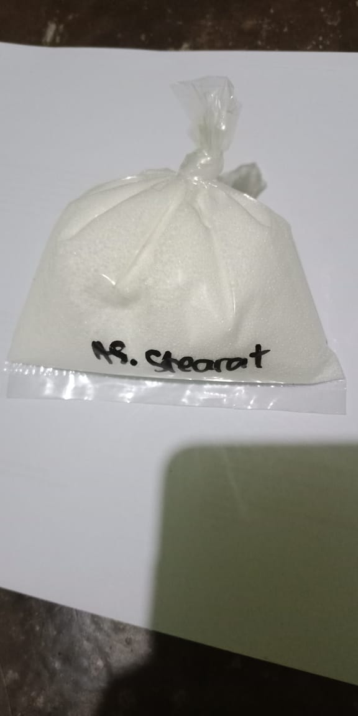
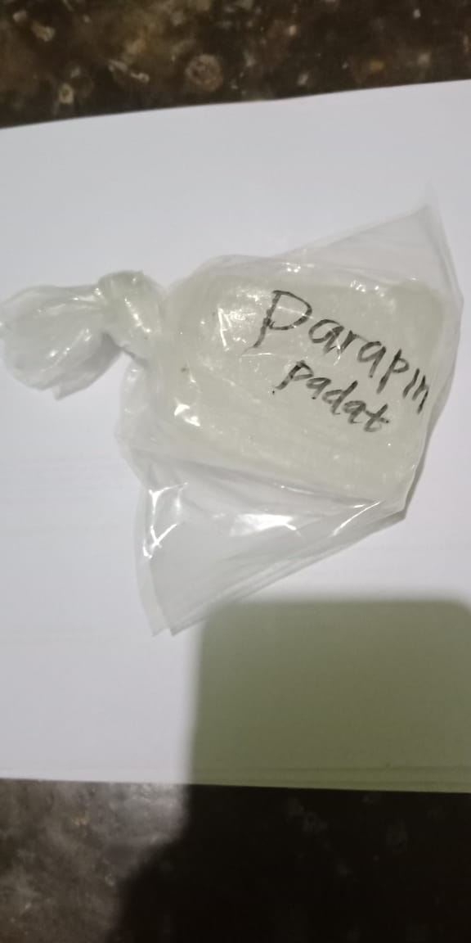
Paraffin padat Asam stearat

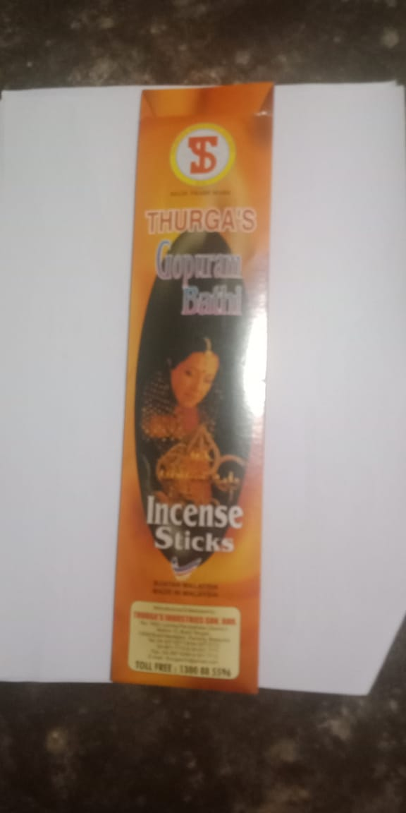

Dupa

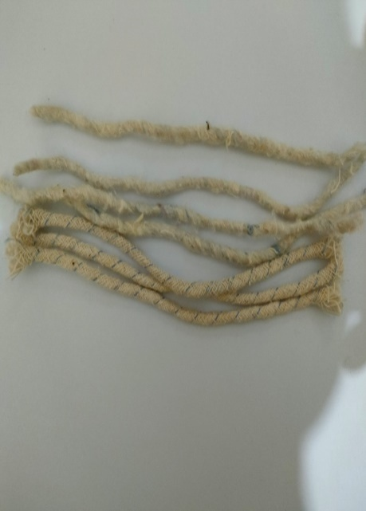
Lampiran 4. Pembuatan Lilin Aromaterapi
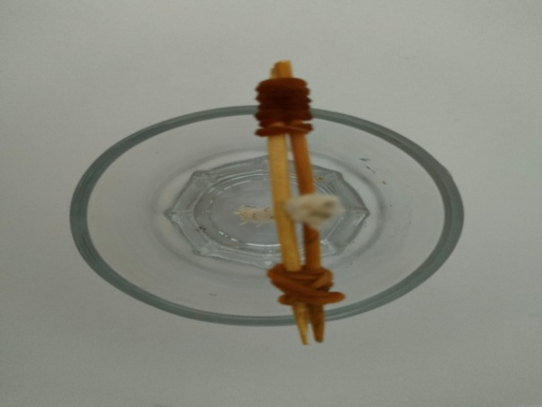

Cetakan Lilin yang Telah Dilengkapi Sumbu Lilin
Sumbu Lilin

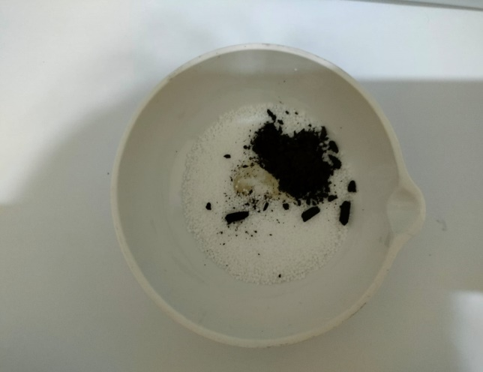
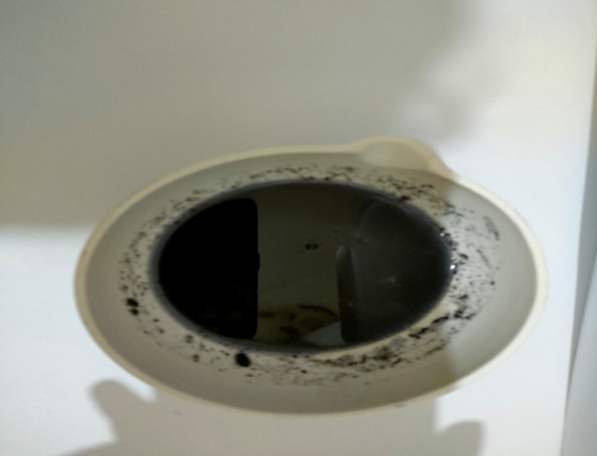

Asam Stearat, Parffin dan Dupa
Asam Stearat, Paraffin dan Dupa yang Telah Dipanaskan

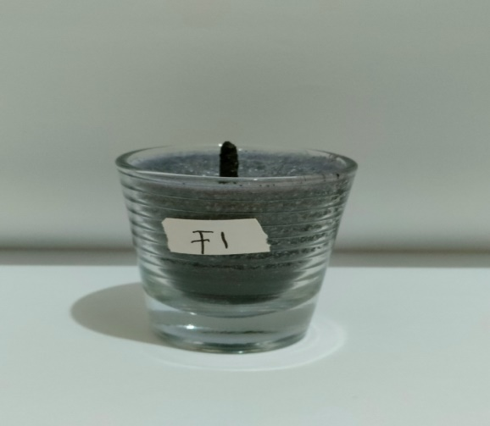
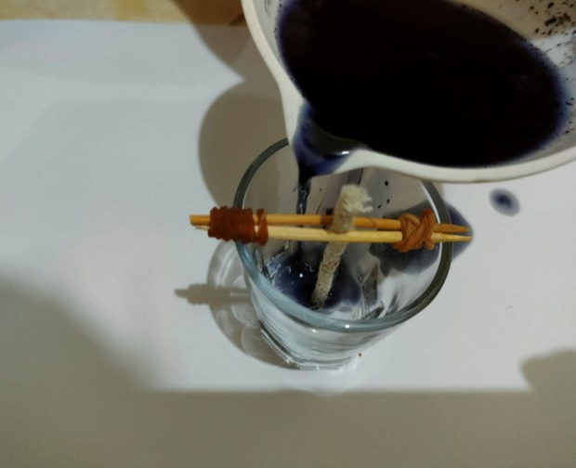

Sediaan Lilin yang Telah dibentuk
Penuangan Bahan Kedalam Cetakan

Lampiran 5.Panjang Dan Diameter Lilin
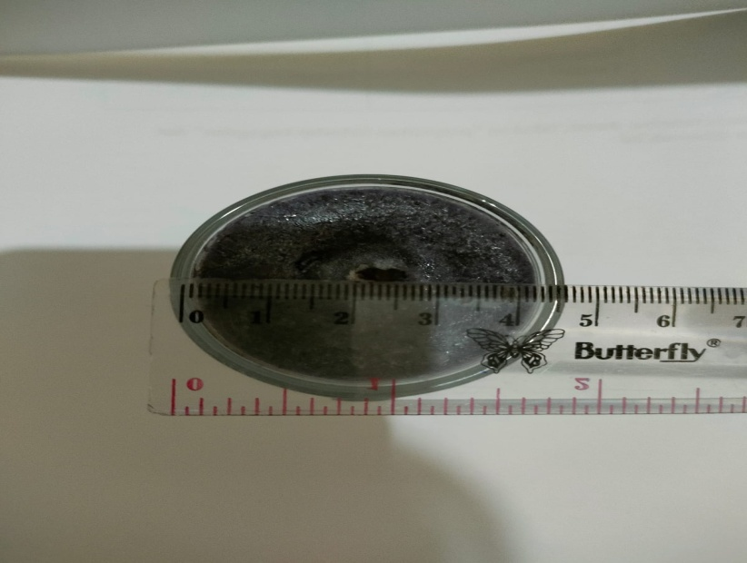
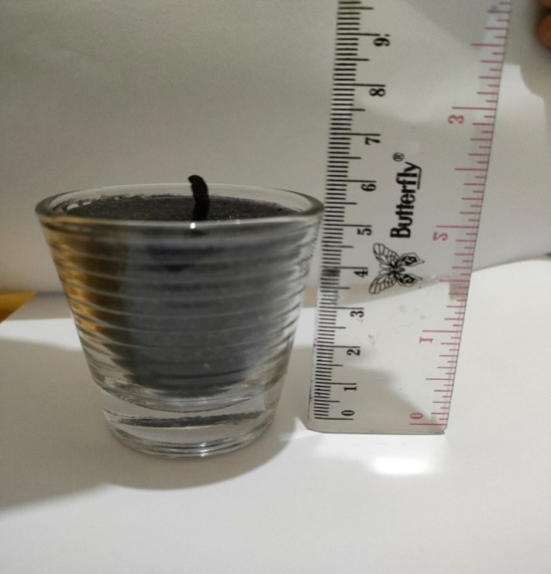

Panjang Lilin
Diameter Lilin

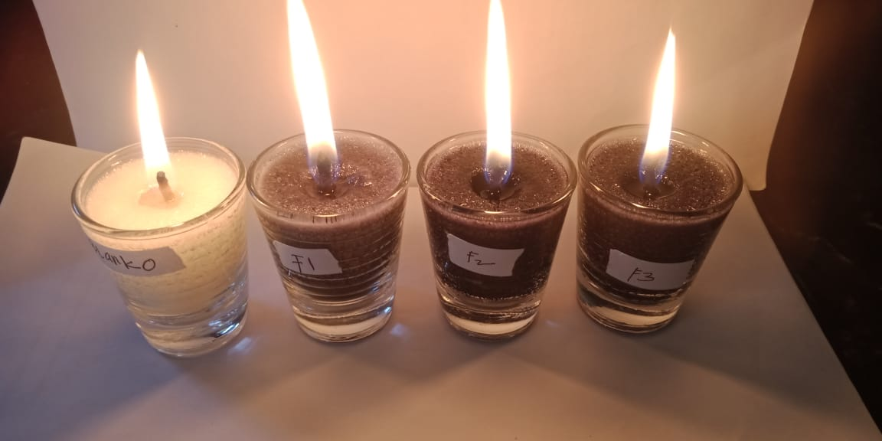

Uji Nyala Api

Lampiran 6.Hasil Formulasi Lilin Aromaterapi
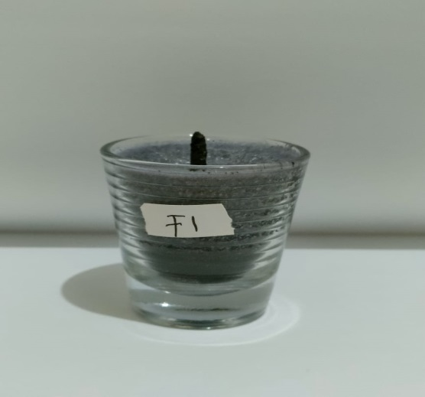
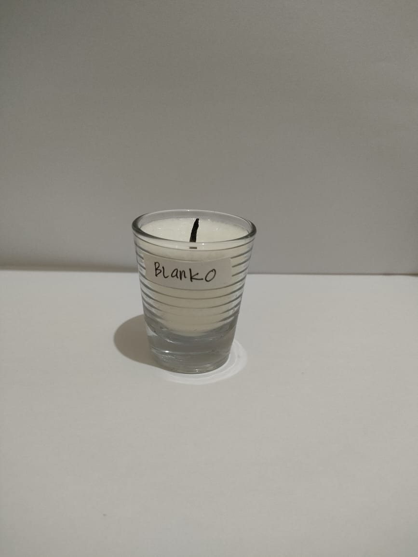

Lilin Dengan Konsentrasi 2,5 %
Lilin Dengan Konsentrasi 0 (Blanko)

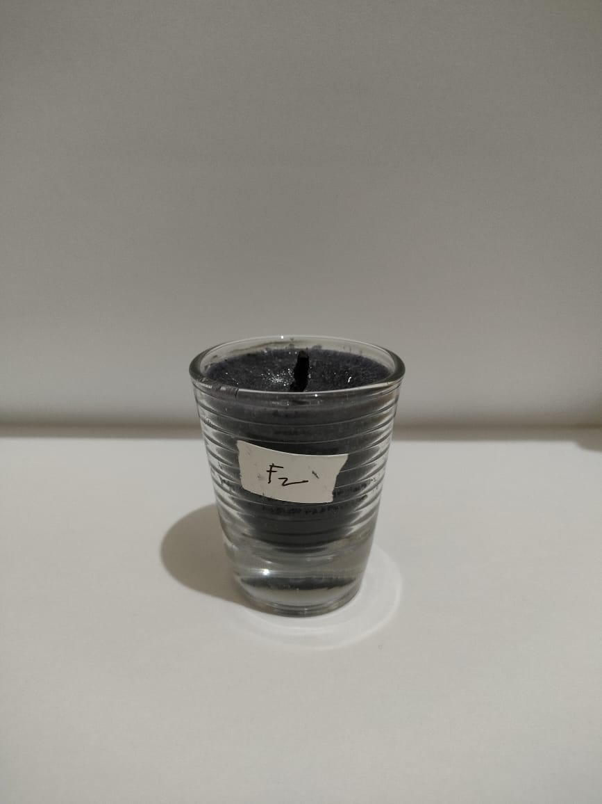
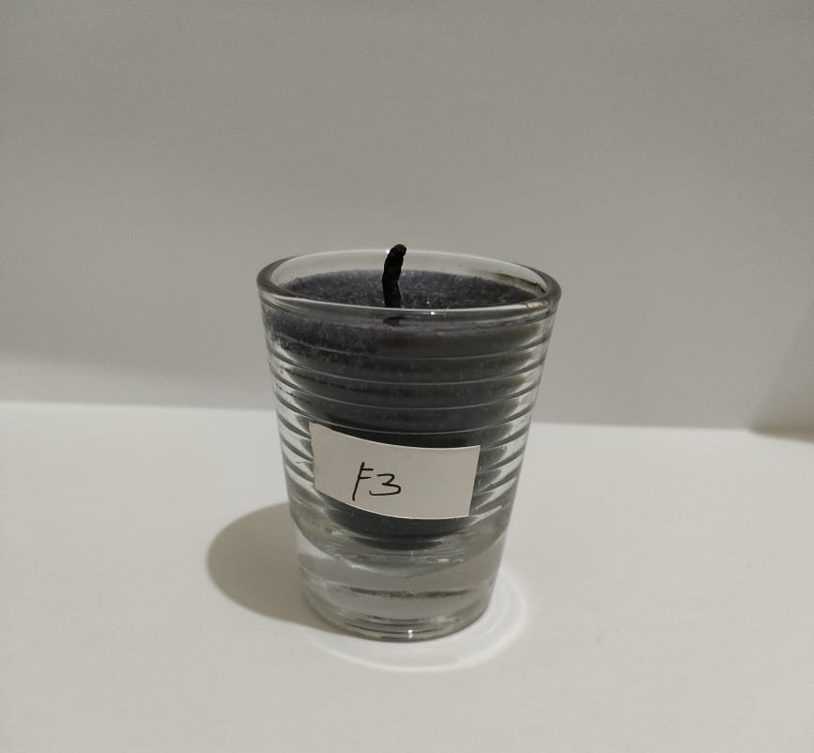

Lilin Dengan Konsentrasi 5%
Lilin Dengan Konsentrasi 7,5 %

Lampiran 7.Perhitungan Sediaan Lilin Aroma Terapi

F0
Parafin = 2 gram
Asam Stearat = 45 gram
= 45 gram – 2 gram
= 43 gram
FI
Dupa = 2, 5 gram
Parafin = 2 gram
= 2,5 gram + 2 gram
= 4,5 gram
Asam Stearat = 45 gram
= 4,5 gram – 45 gram
= - 40,5 gram
F2
Dupa = 5 gram
Parafin = 2 gram
= 5 gram + 2 gram
= 7 gram
Asam Stearat = 45 gram
= 45 gram – 7 gram
= 38 gram
F3
Dupa = 7,5 gram
Parafin = 2 gram
= 7,5 gram + 2 gram
= 9,5 gram
Asam Stearat = 45 gram
= 45 gram- 9,5 gram
= 35, 5 gram

Lampiran 8. Hasil Uji Interval KesukaanWarna Lilin Aromaterapi Dupa

Panelis | Nilai Kesukaan Warna Pada F0
 | Kode | Nilai (Xi) | Xi-$\overline{X}$ | (Xi-$\overline{X}$)²
1 | KS | 2 | -0,7 | 0,56
2 | S | 3 | 0,2 | 0,06
3 | KS | 2 | -0,7 | 0,56
4 | S | 3 | 0,2 | 0,06
5 | S | 3 | 0,2 | 0,06
6 | S | 3 | 0,2 | 0,06
7 | S | 3 | 0,2 | 0,06
8 | KS | 2 | -0,7 | 0,56
9 | KS | 2 | -0,7 | 0,56
10 | S | 3 | 0,2 | 0,06
11 | S | 3 | 0,2 | 0,06
12 | S | 3 | 0,2 | 0,06
13 | KS | 2 | -0,7 | 0,56
14 | S | 3 | 0,2 | 0,06
15 | S | 3 | 0,2 | 0,06
16 | S | 3 | 0,2 | 0,06
17 | S | 3 | 0,2 | 0,06
18 | S | 3 | 0,2 | 0,06
19 | S | 3 | 0,2 | 0,06
20 | S | 3 | 0,2 | 0,06
 |  | ∑x= 55 |  | ∑x=2,6
 |  | $\overline{X}$= 2,7 |  | $\overline{X}$=0,26

Rentang nilai kesukaan warna lilin aromaterapi dupa pada F0
S = $\sqrt{Rata-rata (Xi-\overline{X})}$²
S = $\sqrt{0,26}$
= 0,5

Rentang nilai kesukaan
= $\overline{X}$ - $\frac{1,812 xS}{\sqrt{n}}$ ≥ µ ≤ $\overline{X}$ + $\frac{1,812 xS}{\sqrt{n}}$
= 2,7 - $\frac{1,812 x 0,5}{4,472}$ ≥ µ ≤ 2,7 + $\frac{1,812 x 0,5}{4,472}$
= (2,7 – 0,20) ≥ µ ≤ (2,7 + 0,20)
= 2,54≥ µ ≤ 2,95

Rentang nilai warna lilin aromaterapi dupa pada F0
= 2,54≥ µ ≤ 2,95

Lampiran 8. (Lanjutan)

Panelis | Nilai Kesukaan Warna Pada F1
 | Kode | Nilai (Xi) | Xi-$\overline{X}$ | (Xi-$\overline{X}$)²
1 | S | 3 | 0,2 | 0,04
2 | S | 3 | 0,2 | 0,04
3 | KS | 2 | -0,8 | 0,64
4 | S | 3 | 0,2 | 0,04
5 | S | 3 | 0,2 | 0,04
6 | S | 3 | 0,2 | 0,04
7 | KS | 2 | -0,8 | 0,64
8 | S | 3 | 0,2 | 0,04
9 | S | 3 | 0,2 | 0,04
10 | S | 3 | 0,2 | 0,04
11 | S | 3 | 0,2 | 0,04
12 | S | 3 | 0,2 | 0,04
13 | S | 3 | 0,2 | 0,04
14 | KS | 2 | -0,8 | 0,64
15 | S | 3 | 0,2 | 0,04
16 | S | 3 | 0,2 | 0,04
17 | KS | 2 | -0,8 | 0,64
18 | S | 3 | 0,2 | 0,04
19 | S | 3 | 0,2 | 0,04
20 | S | 3 | 0,2 | 0,04
 |  | ∑x= 56 |  | ∑x= 1,6
 |  | $\overline{X}$= 2,8 |  | $\overline{X}$= 0,16

Rentang nilai kesukaan warna lilin aromaterapi dupa pada F1
S = $\sqrt{Rata-rata (Xi-\overline{X})}$²
S = $\sqrt{0,16}$
= 0,4

Rentang nilai kesukaan
= $\overline{X}$ - $\frac{1,812 xS}{\sqrt{n}}$ ≥ µ ≤ $\overline{X}$ + $\frac{1,812 xS}{\sqrt{n}}$
= 2,8 - $\frac{1,812 x 0,4}{4,472}$ ≥ µ ≤ 2,8 + $\frac{1,812 x 0,4}{4,472}$
= (2,8 –0,16 ) ≥ µ ≤ (2,8+ 0,16)
= 2,63≥ µ ≤ 2,96

Rentang nilai warna lilin aromaterapi dupa pada F1
= 2,63 ≥ µ ≤ 2,96

Lampiran 8. (Lanjutan)

Panelis | Nilai Kesukaan Warna Pada F2
 | Kode | Nilai (Xi) | Xi-$\overline{X}$ | (Xi-$\overline{X}$)²
1 | S | 3 | 0,3 | 0,09
2 | S | 3 | 0,3 | 0,09
3 | TS | 1 | -1,7 | 2,89
4 | S | 3 | 0,3 | 0,09
5 | S | 3 | 0,3 | 0,09
6 | S | 3 | 0,3 | 0,09
7 | TS | 1 | -1,7 | 2,89
8 | S | 3 | 0,3 | 0,09
9 | KS | 2 | -0,7 | 0,49
10 | KS | 2 | -0,7 | 0,49
11 | S | 3 | 0,3 | 0,09
12 | S | 3 | 0,3 | 0,09
13 | S | 3 | 0,3 | 0,09
14 | S | 3 | 0,3 | 0,09
15 | S | 3 | 0,3 | 0,09
16 | S | 3 | 0,3 | 0,09
17 | S | 3 | 0,3 | 0,09
18 | S | 3 | 0,3 | 0,09
19 | S | 3 | 0,3 | 0,09
20 | S | 3 | 0,3 | 0,09
 |  | ∑x= 54 |  | ∑x= 7,3
 |  | $\overline{X}$= 2,7 |  | $\overline{X}$= 0,73

Rentang nilai kesukaan warna lilin aromaterapi dupa pada F2
S = $\sqrt{Rata-rata (Xi-\overline{X})}$²
S = $\sqrt{0,73}$
= 0,8

Rentang nilai kesukaan
= $\overline{X}$ - $\frac{1,812 x S}{\sqrt{n}}$ ≥ µ ≤ $\overline{X}$ + $\frac{1,812 x S}{\sqrt{n}}$
= 2,7 - $\frac{1,812 x 0,8}{4,472}$ ≥ µ ≤ 2,7 + $\frac{1,812 x 0,8}{4,472}$
= (2,7 – 0,34 ) ≥ µ ≤ (2,7+ 0,34)
= 2,35 ≥ µ ≤ 3,04

Rentang nilai warna lilin aromaterapi dupa pada F2
= 2,35≥ µ ≤ 3,04

Lampiran 8. (Lanjutan)

Panelis | Nilai Kesukaan Warna Pada F3
 | Kode | Nilai (Xi) | Xi-$\overline{X}$ | (Xi-$\overline{X}$)²
1 | S | 3 | 0,2 | 0,04
2 | S | 3 | 0,2 | 0,04
3 | KS | 2 | -0,8 | 0,64
4 | S | 3 | 0,2 | 0,04
5 | S | 3 | 0,2 | 0,04
6 | S | 3 | 0,2 | 0,04
7 | KS | 2 | -0,8 | 0,64
8 | S | 3 | 0,2 | 0,04
9 | S | 3 | 0,2 | 0,04
10 | KS | 2 | -0,8 | 0,64
11 | S | 3 | 0,2 | 0,04
12 | S | 3 | 0,2 | 0,04
13 | S | 3 | 0,2 | 0,04
14 | S | 3 | 0,2 | 0,04
15 | S | 3 | 0,2 | 0,04
16 | S | 3 | 0,2 | 0,04
17 | KS | 2 | -0,8 | 0,64
18 | S | 3 | 0,2 | 0,04
19 | S | 3 | 0,2 | 0,04
20 | S | 3 | 0,2 | 0,04
 |  | ∑x= 56 |  | ∑x= 2,2
 |  | $\overline{X}$= 2,8 |  | $\overline{X}$= 0,22

Rentang nilai kesukaan warna lilin aromaterapi dupa pada F3
S = $\sqrt{Rata-rata (Xi-\overline{X})}$²
S = $\sqrt{0,22}$
= 0,4

Rentang nilai kesukaan
= $\overline{X}$ - $\frac{1,812 x S}{\sqrt{n}}$ ≥ µ ≤ $\overline{X}$ + $\frac{1,812 x S}{\sqrt{n}}$
= 2,8- $\frac{1,812 x 0,4}{4,472}$ ≥ µ ≤ 2,8 + $\frac{1,812 x 0,4}{4,472}$
= (2,8 – 0,19 ) ≥ µ ≤ (2,8+ 0,19)
= 2,60 ≥ µ ≤ 2,99

Rentang nilai warna lilin aromaterapi dupa pada F3
= 2,60 ≥ µ ≤ 2,99

Lampiran 9. Hasil Uji Interval Kesukaan Aroma Lilin Aromaterapi Dupa

Panelis | Nilai Kesukaan Aroma Pada F0
 | Kode | Nilai (Xi) | Xi-$\overline{X}$ | (Xi-$\overline{X}$)²
1 | KS | 2 | -0,5 | 0,25
2 | S | 3 | 0,5 | 0,25
3 | TS | 1 | -1,5 | 2,25
4 | S | 3 | 0,5 | 0,25
5 | S | 3 | 0,5 | 0,25
6 | S | 3 | 0,5 | 0,25
7 | S | 3 | 0,5 | 0,25
8 | TS | 1 | -1,5 | 2,25
9 | KS | 2 | -0,5 | 0,25
10 | S | 3 | 0,5 | 0,25
11 | S | 3 | 0,5 | 0,25
12 | S | 3 | 0,5 | 0,25
13 | S | 3 | 0,5 | 0,25
14 | S | 3 | 0,5 | 0,25
15 | S | 3 | 0,5 | 0,25
16 | S | 3 | 0,5 | 0,25
17 | S | 3 | 0,5 | 0,25
18 | S | 3 | 0,5 | 0,25
19 | TS | 1 | -1,5 | 2,25
20 | TS | 1 | -1,5 | 2,25
 |  | ∑x= 50 |  | ∑x= 6,5
 |  | $\overline{X}$= 2,5 |  | $\overline{X}$= 0,65

Rentang nilai kesukaan aroma lilin aromaterapi dupa pada F0
S = $\sqrt{Rata-rata (Xi-\overline{X})}$²
S = $\sqrt{0,65}$
= 0,8

Rentang nilai kesukaan
= $\overline{X}$ - $\frac{1,812 x S}{\sqrt{n}}$ ≥ µ ≤ $\overline{X}$ + $\frac{1,812 x S}{\sqrt{n}}$
= 2,5 - $\frac{1,812 x 0,8}{4,472}$ ≥ µ ≤ 2,5 + $\frac{1,812 x 0,8}{4,472}$
= (2,5 – 0,32) ≥ µ ≤ (2,5+ 0,32)
= 2,17 ≥ µ ≤ 2,82

Rentang nilai aroma lilin aromaterapi dupa pada F0
= 2,17 ≥ µ ≤ 2,82

Lampiran 9. (Lanjutan)

Panelis | Nilai Kesukaan Aroma Pada F1
 | Kode | Nilai (Xi) | Xi-$\overline{X}$ | (Xi-$\overline{X}$)²
1 | S | 3 | 0,5 | 0,25
2 | S | 3 | 0,5 | 0,25
3 | TS | 1 | -1,5 | 2,25
4 | KS | 2 | -0,5 | 0,25
5 | S | 3 | 0,5 | 0,25
6 | S | 3 | 0,5 | 0,25
7 | KS | 2 | -0,5 | 0,25
8 | S | 3 | 0,5 | 0,25
9 | TS | 1 | -1,5 | 2,25
10 | S | 3 | 0,5 | 0,25
11 | S | 3 | 0,5 | 0,25
12 | KS | 2 | -0,5 | 0,25
13 | S | 3 | 0,5 | 0,25
14 | KS | 2 | -0,5 | 0,25
15 | S | 3 | 0,5 | 0,25
16 | KS | 2 | -0,5 | 0,25
17 | S | 3 | 0,5 | 0,25
18 | S | 3 | 0,5 | 0,25
19 | KS | 2 | -0,5 | 0,25
20 | S | 3 | 0,5 | 0,25
 |  | ∑x= 50 |  | ∑x= 6,5
 |  | $\overline{X}$= 2,5 |  | $\overline{X}$= 0,65

Rentang nilai kesukaan aroma lilin aromaterapi dupa pada F1
S = $\sqrt{Rata-rata (Xi-\overline{X})}$²
S = $\sqrt{0,65}$
= 0,8

Rentang nilai kesukaan
= $\overline{X}$ - $\frac{1,812 x S}{\sqrt{n}}$ ≥ µ ≤ $\overline{X}$ + $\frac{1,812 x S}{\sqrt{n}}$
= 2,5 - $\frac{1,812 x 0,8}{4,472}$ ≥ µ ≤ 2,5 + $\frac{1,812 x 0,8}{4,472}$
= (2,5 – 0,32 ) ≥ µ ≤ (2,5+ 0,32)
= 2,17≥ µ ≤ 2,82

Rentang nilai aroma lilin aromaterapi dupa pada F1
= 2,17 ≥ µ ≤ 2,82

Lampiran 9. (Lanjutan)

Panelis | Nilai Kesukaan Aroma Pada F2
 | Kode | Nilai (Xi) | Xi-$\overline{X}$ | (Xi-$\overline{X}$)²
1 | S | 3 | 0,6 | 0,42
2 | S | 3 | 0,6 | 0,42
3 | TS | 1 | -1,3 | 1,82
4 | KS | 2 | -0,3 | 0,12
5 | S | 3 | 0,6 | 0,42
6 | KS | 2 | -0,3 | 0,12
7 | KS | 2 | -0,3 | 0,12
8 | S | 3 | 0,6 | 0,42
9 | TS | 1 | -1,3 | 1,82
10 | S | 3 | 0,6 | 0,42
11 | S | 3 | 0,6 | 0,42
12 | KS | 2 | -0,3 | 0,12
13 | S | 3 | 0,6 | 0,42
14 | S | 3 | 0,6 | 0,42
15 | S | 3 | 0,6 | 0,42
16 | TS | 1 | -1,3 | 1,82
17 | KS | 2 | -0,3 | 0,12
18 | S | 3 | 0,6 | 0,42
19 | KS | 2 | -0,3 | 0,12
20 | KS | 2 | -0,3 | 0,12
 |  | ∑x= 47 |  | ∑x= 6,1
 |  | $\overline{X}$= 2,3 |  | $\overline{X}$= 0,61

Rentang nilai kesukaan aroma lilin aromaterapi dupa pada F2
S = $\sqrt{Rata-rata (Xi-\overline{X})}$²
S = $\sqrt{0,61}$
= 0,7

Rentang nilai kesukaan
= $\overline{X}$ - $\frac{1,812 x S}{\sqrt{n}}$ ≥ µ ≤ $\overline{X}$ + $\frac{1,812 x S}{\sqrt{n}}$
= 2,3 - $\frac{1,812 x 0,7}{4,472}$ ≥ µ ≤ 2,3 + $\frac{1,812 x 0,7}{4,472}$
= (2,3 – 0,31) ≥ µ ≤ (2,3+ 0,31)
= 2,03 ≥ µ ≤ 2,66

Rentang nilai aroma lilin aromaterapi dupa pada F2
= 2,03 ≥ µ ≤ 2,66

Lampiran 9. (Lanjutan)

Panelis | Nilai Kesukaan Aroma Pada F3
 | Kode | Nilai (Xi) | Xi-$\overline{X}$ | (Xi-$\overline{X}$)²
1 | S | 3 | 0,5 | 0,25
2 | S | 3 | 0,5 | 0,25
3 | TS | 1 | -1,5 | 2,25
4 | KS | 2 | -0,5 | 0,25
5 | S | 3 | 0,5 | 0,25
6 | S | 3 | 0,5 | 0,25
7 | KS | 2 | -0,5 | 0,25
8 | S | 3 | 0,5 | 0,25
9 | TS | 1 | -1,5 | 2,25
10 | S | 3 | 0,5 | 0,25
11 | S | 3 | 0,5 | 0,25
12 | KS | 2 | -0,5 | 0,25
13 | S | 3 | 0,5 | 0,25
14 | S | 3 | 0,5 | 0,25
15 | S | 3 | 0,5 | 0,25
16 | TS | 1 | -1,5 | 2,25
17 | S | 3 | 0,5 | 0,25
18 | S | 3 | 0,5 | 0,25
19 | S | 3 | 0,5 | 0,25
20 | KS | 2 | -0,5 | 0,25
 |  | ∑x= 50 |  | ∑x= 6,5
 |  | $\overline{X}$= 2,5 |  | $\overline{X}$= 0,65

Rentang nilai kesukaan aroma lilin aromaterapi dupa pada F3
S = $\sqrt{Rata-rata (Xi-\overline{X})}$²
S = $\sqrt{0,65}$
= 0,8

Rentang nilai kesukaan
= $\overline{X}$ - $\frac{1,812 x S}{\sqrt{n}}$ ≥ µ ≤ $\overline{X}$ + $\frac{1,812 x S}{\sqrt{n}}$
= 2,5 - $\frac{1,812 x 0,8}{4,472}$≥ µ ≤ 2,5 + $\frac{1,812 x 0,8}{4,472}$
= (2,5 – 0,32) ≥ µ ≤ (2,5+ 0,32)
= 2,17 ≥ µ ≤ 2,82

Rentang nilai aroma lilin aromaterapi dupa pada F3
= 2,17 ≥ µ ≤ 2,82

Lampiran 10. Hasil Uji Interval Kesukaan Tekstur Lilin Aromaterapi Dupa

Panelis | Nilai Kesukaan Tekstur Pada F0
 | Kode | Nilai (Xi) | Xi-$\overline{X}$ | (Xi-$\overline{X}$)²
1 | S | 3 | 0,1 | 0,02
2 | S | 3 | 0,1 | 0,02
3 | S | 3 | 0,1 | 0,02
4 | S | 3 | 0,1 | 0,02
5 | KS | 2 | -0,8 | 0,72
6 | S | 3 | 0,1 | 0,02
7 | S | 3 | 0,1 | 0,02
8 | S | 3 | 0,1 | 0,02
9 | S | 3 | 0,1 | 0,02
10 | S | 3 | 0,1 | 0,02
11 | S | 3 | 0,1 | 0,02
12 | S | 3 | 0,1 | 0,02
13 | S | 3 | 0,1 | 0,02
14 | KS | 2 | -0,8 | 0,72
15 | S | 3 | 0,1 | 0,02
16 | KS | 2 | -0,8 | 0,72
17 | S | 3 | 0,1 | 0,02
18 | S | 3 | 0,1 | 0,02
19 | S | 3 | 0,1 | 0,02
20 | S | 3 | 0,1 | 0,02
 |  | ∑x= 57 |  | ∑x= 0,9
 |  | $\overline{X}$= 2,8 |  | $\overline{X}$= 0,09

Rentang nilai kesukaan tekstur lilin aromaterap idupa pada F0
S = $\sqrt{Rata-rata (Xi-\overline{X})}$²
S = $\sqrt{0,09}$
= 0,3

Rentang nilai kesukaan
= $\overline{X}$ - $\frac{1,812 x S}{\sqrt{n}}$ ≥ µ ≤ $\overline{X}$ + $\frac{1,812 x S}{\sqrt{n}}$
= 2,8 - $\frac{1,812 x 0,3}{4,472}$ ≥ µ ≤ 2,8 + $\frac{1,812 x 0,3}{4,472}$
= (2,8 – 0,12 ) ≥ µ ≤ (2,8+ 0,12)
= 2,72 ≥ µ ≤ 2,97

Rentang nilai tekstur lilin aromaterapi dupa pada F0
= 2,72 ≥ µ ≤ 2,97

Lampiran 10. (Lanjutan)

Panelis | Nilai Kesukaan Tekstur Pada F1
 | Kode | Nilai (Xi) | Xi-$\overline{X}$ | (Xi-$\overline{X}$)²
1 | S | 3 | 0,2 | 0,04
2 | S | 3 | 0,2 | 0,04
3 | S | 3 | 0,2 | 0,04
4 | S | 3 | 0,2 | 0,04
5 | KS | 2 | -0,8 | 0,64
6 | KS | 2 | -0,8 | 0,64
7 | S | 3 | 0,2 | 0,04
8 | S | 3 | 0,2 | 0,04
9 | S | 3 | 0,2 | 0,04
10 | S | 3 | 0,2 | 0,04
11 | S | 3 | 0,2 | 0,04
12 | S | 3 | 0,2 | 0,04
13 | S | 3 | 0,2 | 0,04
14 | KS | 2 | -0,8 | 0,64
15 | S | 3 | 0,2 | 0,04
16 | S | 3 | 0,2 | 0,04
17 | KS | 2 | -0,8 | 0,64
18 | S | 3 | 0,2 | 0,04
19 | S | 3 | 0,2 | 0,04
20 | S | 3 | 0,2 | 0,04
 |  | ∑x= 56 |  | ∑x= 1,6
 |  | $\overline{X}$= 2,8 |  | $\overline{X}$= 0,16

Rentang nilai kesukaan tekstur lilin aromaterapi dupa pada F1
S = $\sqrt{Rata-rata (Xi-\overline{X})}$²
S = $\sqrt{0,16}$
= 0,4

Rentang nilai kesukaan
= $\overline{X}$ - $\frac{1,812 x S}{\sqrt{n}}$ ≥ µ ≤ $\overline{X}$ + $\frac{1,812 x S}{\sqrt{n}}$
= 2,8 - $\frac{1,812 x 0,4}{4,472}$ ≥ µ ≤ 2,8 + $\frac{1,812 x 0,4}{4,472}$
= (2,8 – 0,16 ) ≥ µ ≤ (2,8+ 0,16)
= 2,63 ≥ µ ≤ 2,96

Rentang nilai tekstur lilin aromaterapi dupa pada F1
= 2,63 ≥ µ ≤ 2,96

Lampiran 10. (Lanjutan)

Panelis | Nilai Kesukaan Tekstur Pada F2
 | Kode | Nilai (Xi) | Xi-$\overline{X}$ | (Xi-$\overline{X}$)²
1 | S | 3 | 0,2 | 0,04
2 | S | 3 | 0,2 | 0,04
3 | S | 3 | 0,2 | 0,04
4 | S | 3 | 0,2 | 0,04
5 | KS | 2 | -0,8 | 0,64
6 | S | 3 | 0,2 | 0,04
7 | S | 3 | 0,2 | 0,04
8 | S | 3 | 0,2 | 0,04
9 | S | 3 | 0,2 | 0,04
10 | KS | 2 | -0,8 | 0,64
11 | S | 3 | 0,2 | 0,04
12 | S | 3 | 0,2 | 0,04
13 | S | 3 | 0,2 | 0,04
14 | S | 3 | 0,2 | 0,04
15 | S | 3 | 0,2 | 0,04
16 | S | 3 | 0,2 | 0,04
17 | TS | 1 | -1,8 | 3,24
18 | S | 3 | 0,2 | 0,04
19 | S | 3 | 0,2 | 0,04
20 | S | 3 | 0,2 | 0,04
 |  | ∑x= 56 |  | ∑x= 1,6
 |  | $\overline{X}$= 2,8 |  | $\overline{X}$= 0,16

Rentang nilai kesukaan tekstur lilin aromaterapi dupa pada F2
S = $\sqrt{Rata-rata (Xi-\overline{X})}$²
S = $\sqrt{0,16}$
= 0,4

Rentang nilai kesukaan
= $\overline{X}$ - $\frac{1,812 x S}{\sqrt{n}}$ ≥ µ ≤ $\overline{X}$ + $\frac{1,812 x S}{\sqrt{n}}$
= 2,8 - $\frac{1,812 x 0,4}{4,472}$ ≥ µ ≤ 2,8 + $\frac{1,812 x 0,4}{4,472}$
= (2,8 – 0,16) ≥ µ ≤ (2,8 + 0,16)
= 2,63 ≥ µ ≤ 2,96

Rentang nilai tekstur lilin aroma terapi dupa pada F2
= 2,63 ≥ µ ≤ 2,96

Lampiran 10. (Lanjutan)

Panelis | Nilai Kesukaan Tekstur Pada F3
 | Kode | Nilai (Xi) | Xi-$\overline{X}$ | (Xi-$\overline{X}$)²
1 | S | 3 | 0,1 | 0,02
2 | S | 3 | 0,1 | 0,02
3 | S | 3 | 0,1 | 0,02
4 | S | 3 | 0,1 | 0,02
5 | KS | 2 | -0,8 | 0,72
6 | S | 3 | 0,1 | 0,02
7 | S | 3 | 0,1 | 0,02
8 | S | 3 | 0,1 | 0,02
9 | S | 3 | 0,1 | 0,02
10 | KS | 2 | -0,8 | 0,72
11 | S | 3 | 0,1 | 0,02
12 | S | 3 | 0,1 | 0,02
13 | S | 3 | 0,1 | 0,02
14 | S | 3 | 0,1 | 0,02
15 | S | 3 | 0,1 | 0,02
16 | S | 3 | 0,1 | 0,02
17 | KS | 2 | -0,8 | 0,72
18 | S | 3 | 0,1 | 0,02
19 | S | 3 | 0,1 | 0,02
20 | S | 3 | 0,1 | 0,02
 |  | ∑x= 57 |  | ∑x= 1,6
 |  | $\overline{X}$= 2,8 |  | $\overline{X}$= 0,16

Rentang nilai kesukaan tekstur lilin aromaterapi dupa pada F3
S = $\sqrt{Rata-rata (Xi-\overline{X})}$²
S = $\sqrt{0,16}$
= 0,4

Rentang nilai kesukaan
= $\overline{X}$ - $\frac{1,812 x S}{\sqrt{n}}$ ≥ µ ≤ $\overline{X}$ + $\frac{1,812 x S}{\sqrt{n}}$
= 2,8 - $\frac{1,812 x 0,4}{4,472}$≥ µ ≤ 2,8 + $\frac{1,812 x 0,4}{4,472}$
= (2,8 – 0,16) ≥ µ ≤ (2,8+ 0,16)
= 2,68≥ µ ≤ 3,01

Rentang nilai tekstur lilin aroma terapi dupa pada F3
= 2,68 ≥ µ ≤ 3,01

Lampiran 11. Surat Pernyatan Sebagai Panelis

SURAT PERNYATAAN
Saya yang bertanda tangan dibawah ini :
Nama :
Umur :
Alamat :

Menyatakan bersedia menjadi panelis untuk uji hedonic/kesukaan dalam penelitianAriana Aristi dengan judul “Formulasi Sediaan Lilin Aromaterapi Dupa”.
Persetujuan ini saya buat dengan penuh kesadaran dan tanpa paksaan dari pihak manapun. Demikian surat pernyataan ini dibuat untuk dapat digunakan sebagaimana mestinya.

Medan, April 2022
Panelis

(Nama Lengkap)

Lampiran 12.Soal Uji Hedonik
Lembar Kuisioner Uji Kesukaan Warna, Aroma dan Tekstur Terhadap Lilin Aromaterapi Dupa

Nama :
Umur :
Dihadapan saudara disajikan 4 sampel lilin aromaterapi, saudara diminta memberikan penilaian terhadap warna dengan cara dilihat, aroma dengan cara dicium/dihirup, dan tekstur dengan cara dipegang.

Kode | Warna | Aroma | Tekstur
F0
F1
F2
F3
Keterangan :
1 = Tidak Suka
2 = Kurang Suka
3 = Suka

